Medieninformation

Grupa Galija

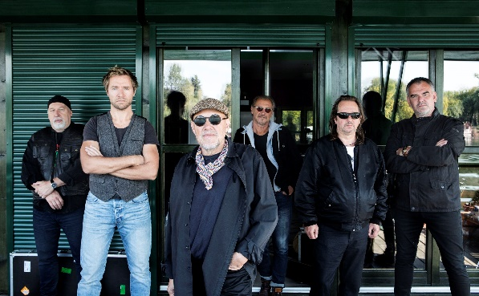
Grupa Galija wurde 1976 in Niš (ehemals Jugoslawien, heute Serbien) gegründet. Nenad Milosavljević, der Gründer und Leiter der Gruppe, bereits als Liedermacher und unabhängiger Musiker (Gesang, Akustikgitarre, Mundharmonika) bekannt, versammelte eine Rockgruppe, um am Theaterstück „DriƩe HälŌe“ einer Amateurtheatergruppe aus Niš teilzunehmen. Die Gruppe wurde „Galija“ (serb. für Galeere) genannt, nach der Taverne „Galija“, wo die Gruppe offiziell gegründet wurde, und die für die Zusammenkünfte von Künstlern und Bohemiens der Stadt Niš bekannt war. Im Dezember 1978 begannen die Aufnahmen zum ersten Album „Prva plovidba“ (Erste Seefahrt). Die Aufnahmen wurden 1979 abgeschlossen und das Album veröffentlicht. Die Lieder „Gospi“, „Aventurista“ und „Decimen“ gelten als die ersten und noch heute in Erinnerung gebliebenen Hits. Die Brüder Predrag Milosavljević (Text) und Nenad Milosavljević (Musik) sind seitdem die tragende kreative Kraft.
Die Diskographie umfasst über 20 Alben. Anlässlich ihres 35-jährigen Jubiläums veranstaltete die Gruppe im Zeitraum 2011–2013 eine zweijährige Tournee mit dem Titel „Galija jos uvek sanja“, nach dem Lied „Jos uvek sanjam“ – „Ich träume immer noch“.
Auch nach 48 Jahren begeistern sie immer noch ein breites Publikum, sowohl in Serbien als auch international.

Termin: 14. & 15.9.2024
Beginn: 19:30 Uhr
Preise: Euro 47,-/43,-/39,-/35,-

Kartenvorverkauf: 1040 Wien, Argentinierstraße 37
von Montag bis Samstag von 13.00 bis 18.00 Uhr
Karten Hotline: 01/501 65/13306
www.akzent.at
Pressefotos in 300dpi und –texte für Ihre Ankündigung stehen auf unserer Website www.akzent.at in unserem Pressebereich zur Verfügung.

